一种带可拆卸连接结构的光伏组件安装支架，包括壳体（C01）、支架（C02）、快拆罩（C03）；快拆罩连接支架并提供防护。其结构旨在便于维护。

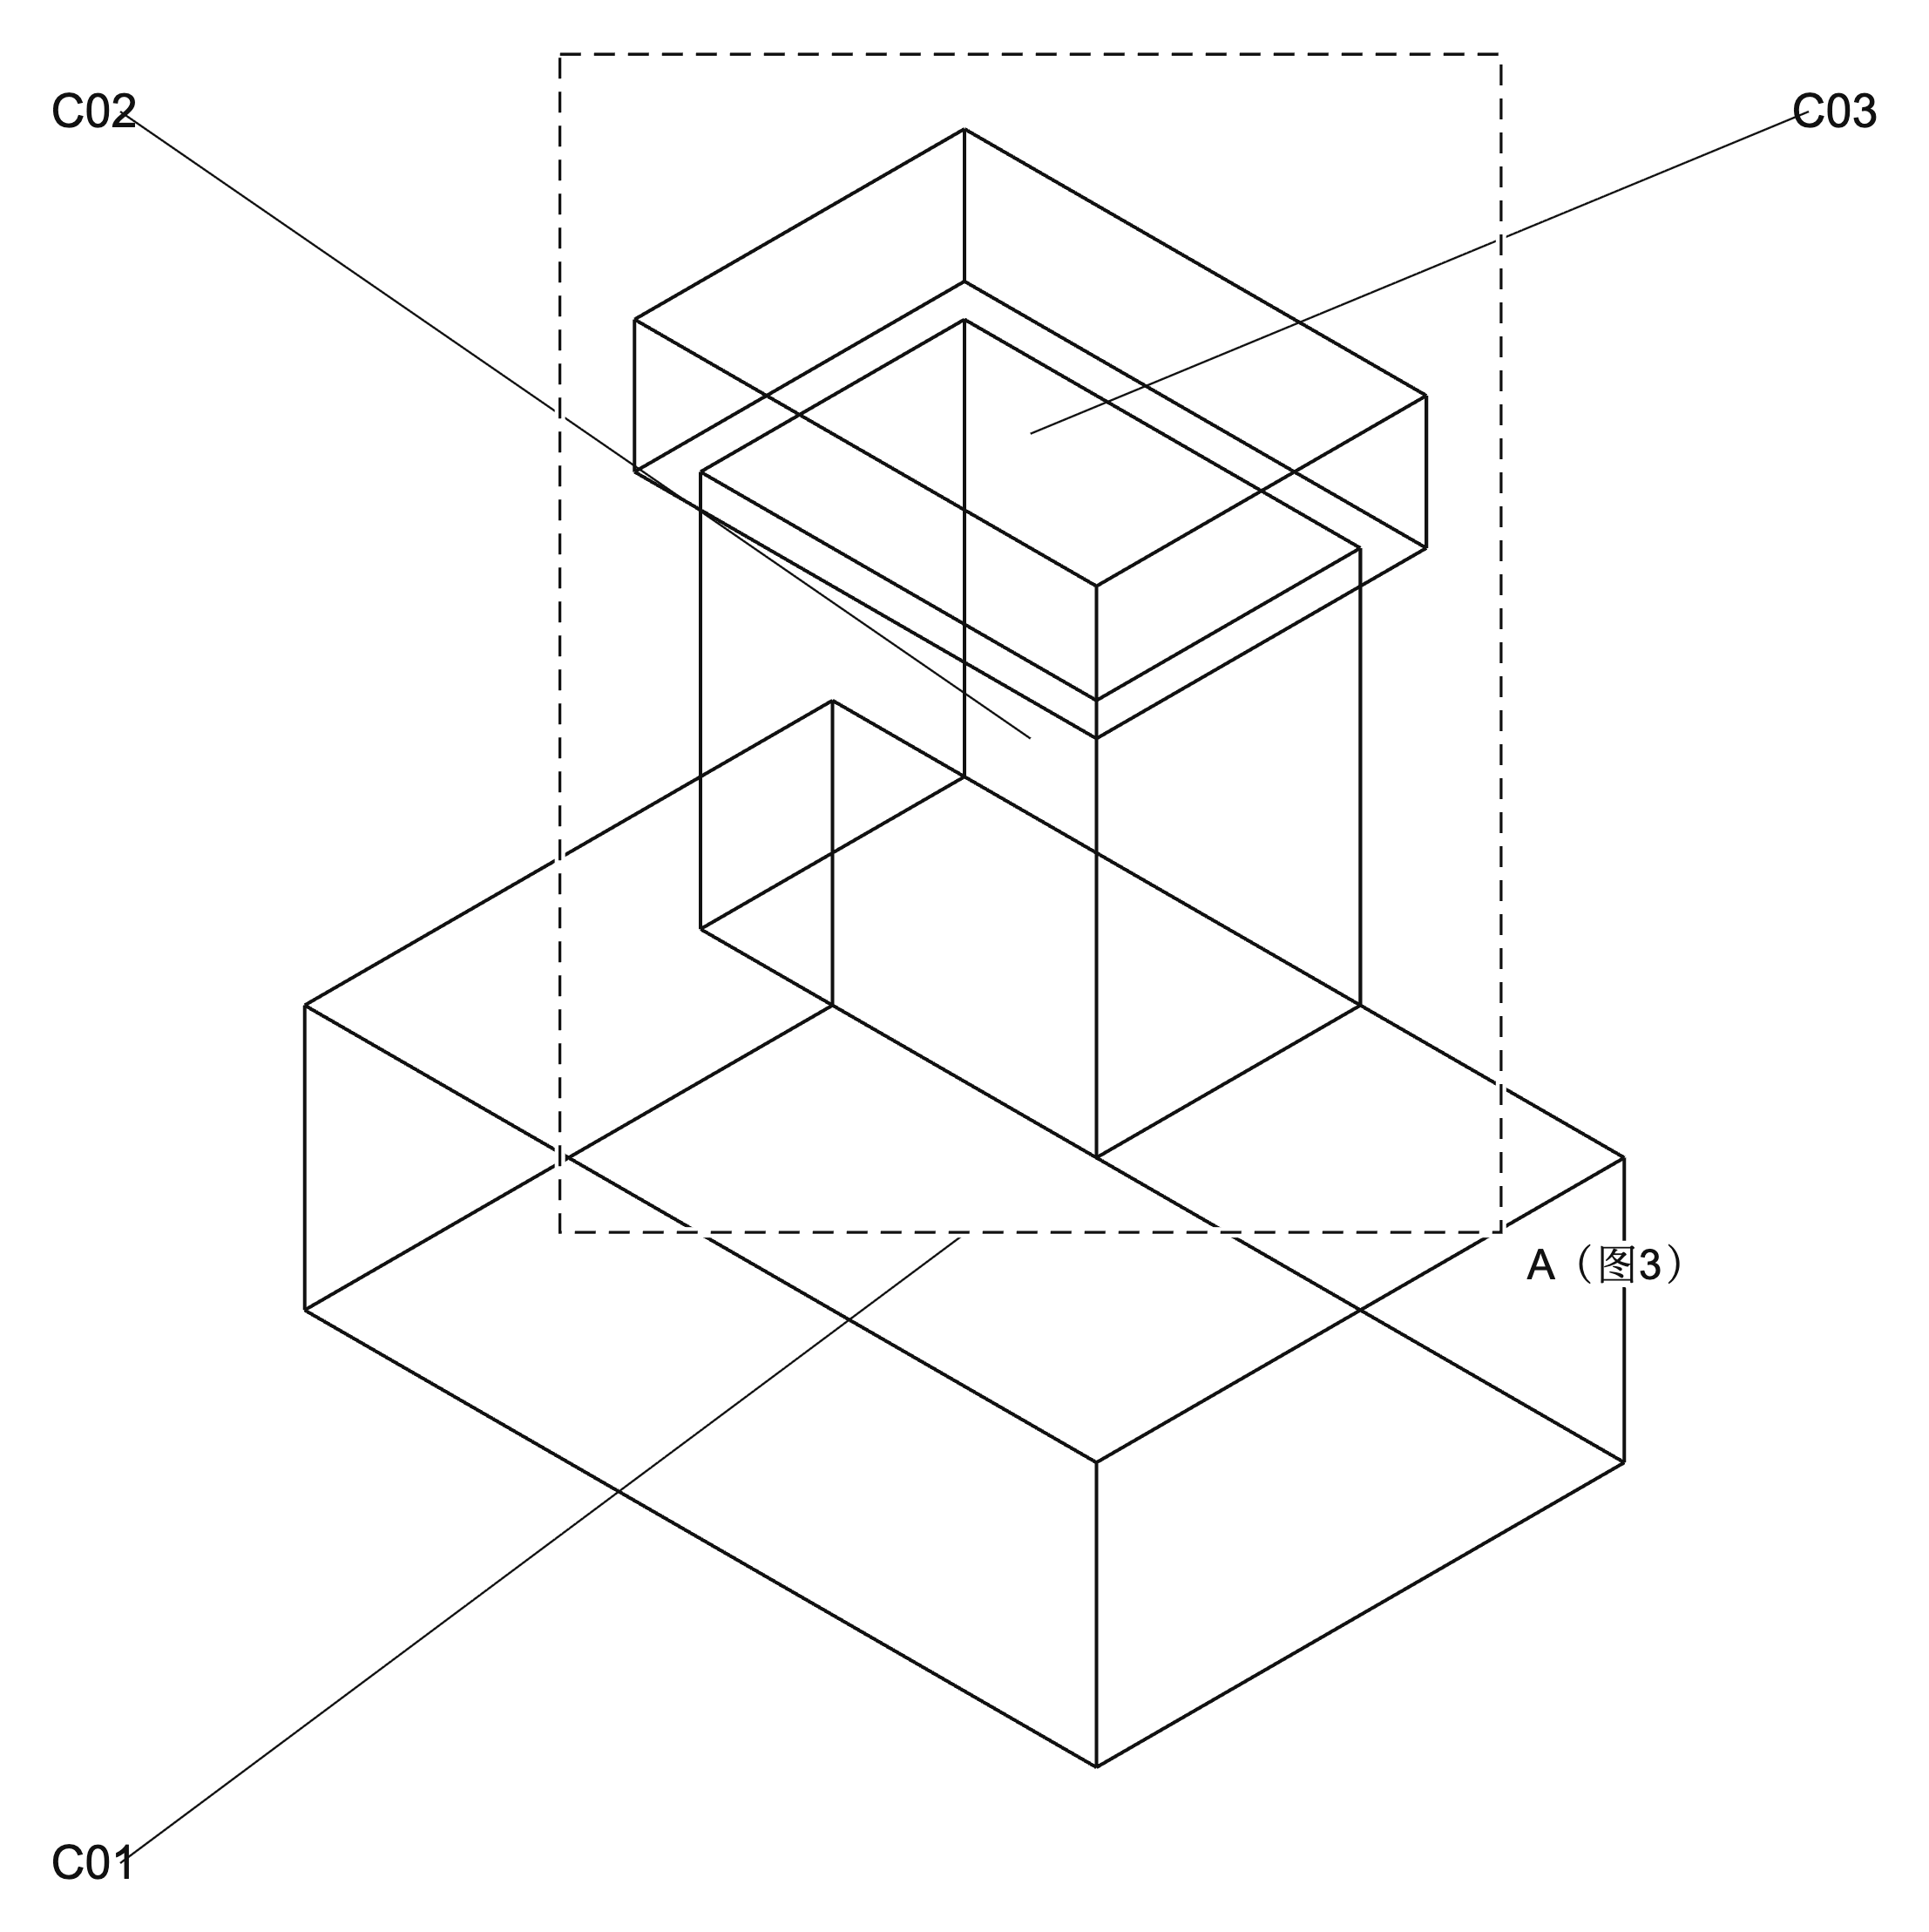

1. 一种带可拆卸连接结构的光伏组件安装支架，包括壳体（C01）、支架（C02）、快拆罩（C03），其特征在于：所述壳体（C01）与所述支架（C02）固定连接；所述支架（C02）与所述快拆罩（C03）连接。
2. 根据权利要求1所述的一种带可拆卸连接结构的光伏组件安装支架，其特征在于：所述壳体（C01）与所述支架（C02）固定连接，支架固定在壳体上。
3. 根据权利要求1所述的一种带可拆卸连接结构的光伏组件安装支架，其特征在于：所述支架（C02）与所述快拆罩（C03）连接，快拆罩连接在支架上。
4. 根据权利要求1所述的一种带可拆卸连接结构的光伏组件安装支架，其特征在于：所述壳体（C01）设置于主体。
5. 根据权利要求1所述的一种带可拆卸连接结构的光伏组件安装支架，其特征在于：所述支架（C02）设置于壳体上。
6. 根据权利要求1所述的一种带可拆卸连接结构的光伏组件安装支架，其特征在于：所述快拆罩（C03）设置于支架上。

一种带可拆卸连接结构的光伏组件安装支架
技术领域
本实用新型涉及机械装配技术领域。
背景技术
一种带可拆卸连接结构的光伏组件安装支架涉及机械装配技术领域，其结构设计需要考虑壳体、支架、快拆罩的配置及相互配合。
实用新型内容
本实用新型的目的在于提供一种带可拆卸连接结构的光伏组件安装支架，旨在实现便于维护。
为实现上述目的，一种带可拆卸连接结构的光伏组件安装支架包括壳体（C01）、支架（C02）、快拆罩（C03）。壳体连接支架，支架连接快拆罩。
进一步地，壳体（C01）与支架（C02）固定连接，支架固定在壳体上。
进一步地，支架（C02）与快拆罩（C03）连接，快拆罩连接在支架上。
进一步地，壳体（C01）设置于主体。
进一步地，支架（C02）设置于壳体上。
进一步地，快拆罩（C03）设置于支架上。
通过设置壳体（C01），其用于承载，从而固定支架。
通过设置支架（C02），其用于连接，从而支撑罩体。
通过设置快拆罩（C03），其用于可拆防护，从而便于维护。
本实用新型的有益效果在于：设置快拆罩（C03）能够便于维护。快拆罩连接支架并提供防护。
附图说明
图1为整体结构图。
图2为侧向正投影（透明线框，非剖视）。
图3为创新结构局部放大图。
附图标记：C01、壳体；C02、支架；C03、快拆罩。
具体实施方式
如图1至图3所示，一种带可拆卸连接结构的光伏组件安装支架包括壳体（C01）、支架（C02）、快拆罩（C03）。
壳体连接支架，支架连接快拆罩。
壳体（C01）设置于主体，用于承载。
支架（C02）设置于壳体上，用于连接。
快拆罩（C03）设置于支架上，用于可拆防护。
壳体（C01）与支架（C02）固定连接，支架固定在壳体上。
支架（C02）与快拆罩（C03）连接，快拆罩连接在支架上。
使用时，快拆罩连接支架并提供防护。

图1
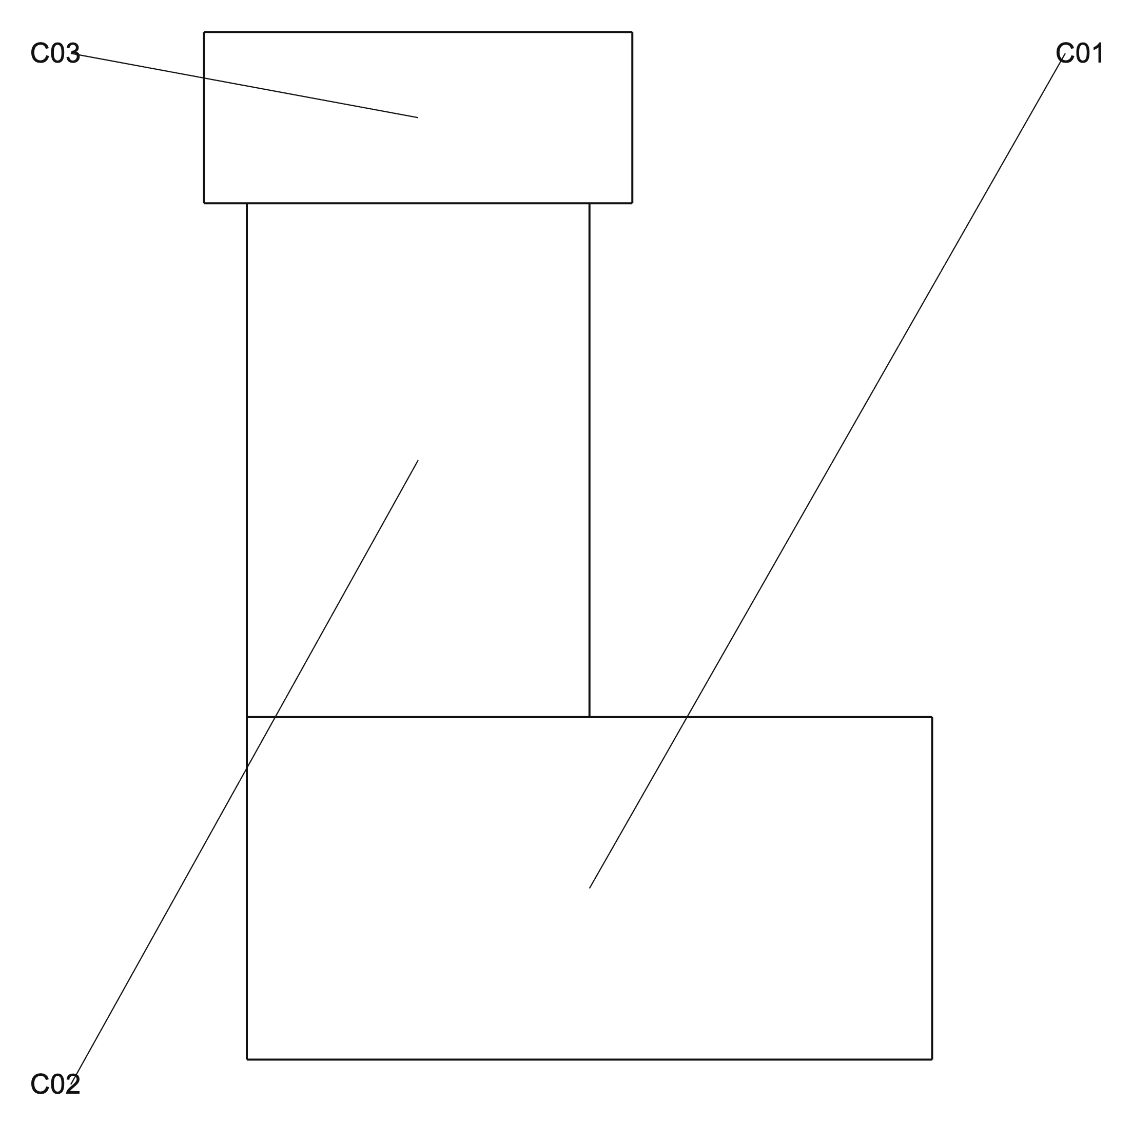
图2
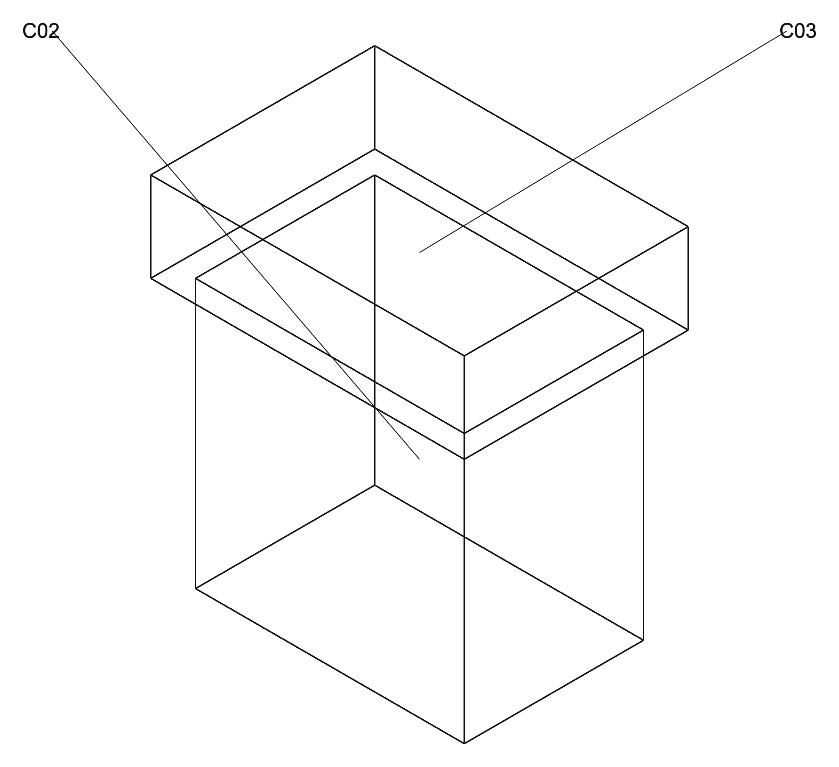
图3

